FOTOCOPIABLE 1 Lectura en eco

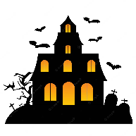
Leemos una historia sobre una casa embrujada
La mansión embrujada
En mi barrio hay una casa en la que suceden cosas extrañas.
Durante el día, se sienten olores nauseabundos.
Es la bruja del primer piso que cocina sopa de cucarachas y serpientes.
A la noche, el hombre lobo se asoma a la ventana del segundo piso aullando a la luna.
Por suerte, el hada charlatana del tercer piso arroja estrellitas de colores por las ventanas.

Leemos una historia sobre una casa embrujada
La mansión embrujada
En mi barrio hay una casa en la que suceden cosas extrañas.
Durante el día, se sienten olores nauseabundos.
Es la bruja del primer piso que cocina sopa de cucarachas y serpientes.
A la noche, el hombre lobo se asoma a la ventana del segundo piso aullando a la luna.
Por suerte, el hada charlatana del tercer piso arroja estrellitas de colores por las ventanas.

Leemos una historia sobre una casa embrujada
La mansión embrujada
En mi barrio hay una casa en la que suceden cosas extrañas.
Durante el día, se sienten olores nauseabundos.
Es la bruja del primer piso que cocina sopa de cucarachas y serpientes.
A la noche, el hombre lobo se asoma a la ventana del segundo piso aullando a la luna.
Por suerte, el hada charlatana del tercer piso arroja estrellitas de colores por las ventanas.

Leemos una historia sobre una casa embrujada
La mansión embrujada
En mi barrio hay una casa en la que suceden cosas extrañas.
Durante el día, se sienten olores nauseabundos.
Es la bruja del primer piso que cocina sopa de cucarachas y serpientes.
A la noche, el hombre lobo se asoma a la ventana del segundo piso aullando a la luna.
Por suerte, el hada charlatana del tercer piso arroja estrellitas de colores por las ventanas.

FOTOCOPIABLE 2

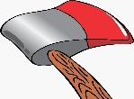
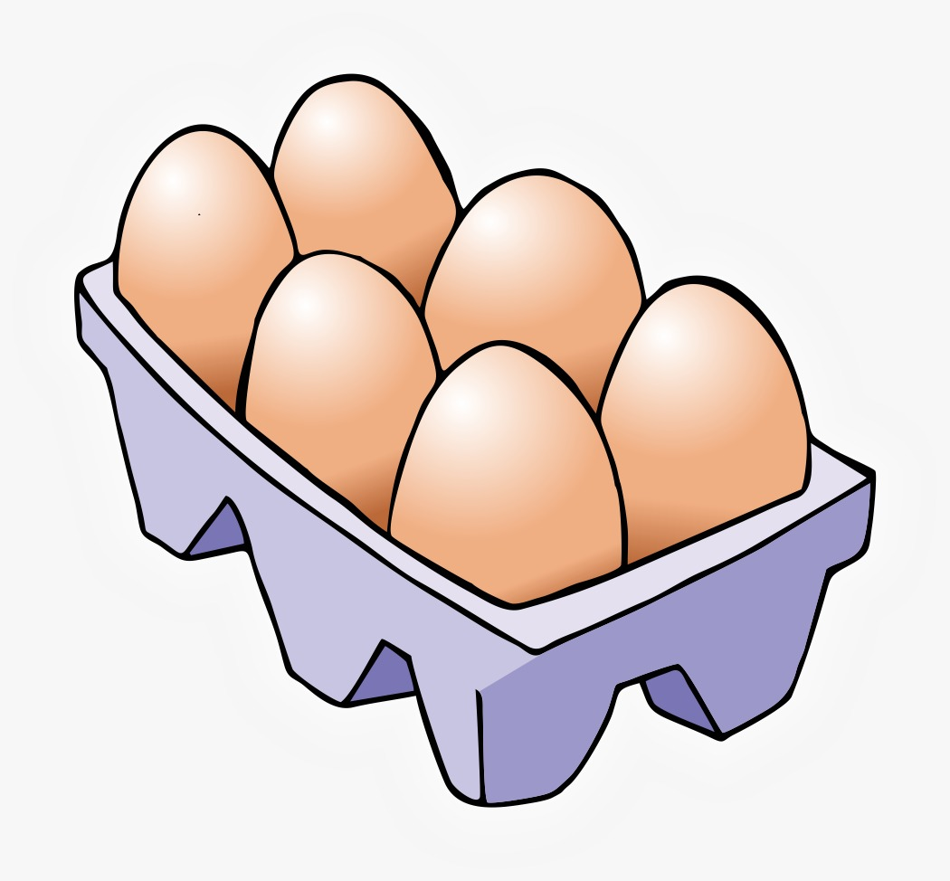
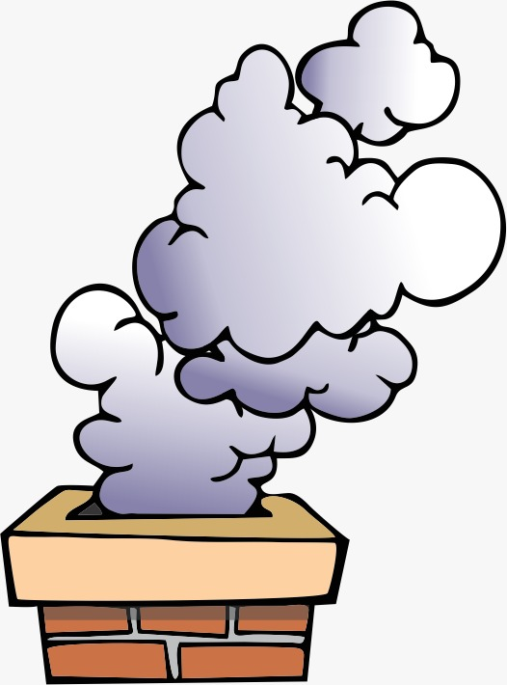
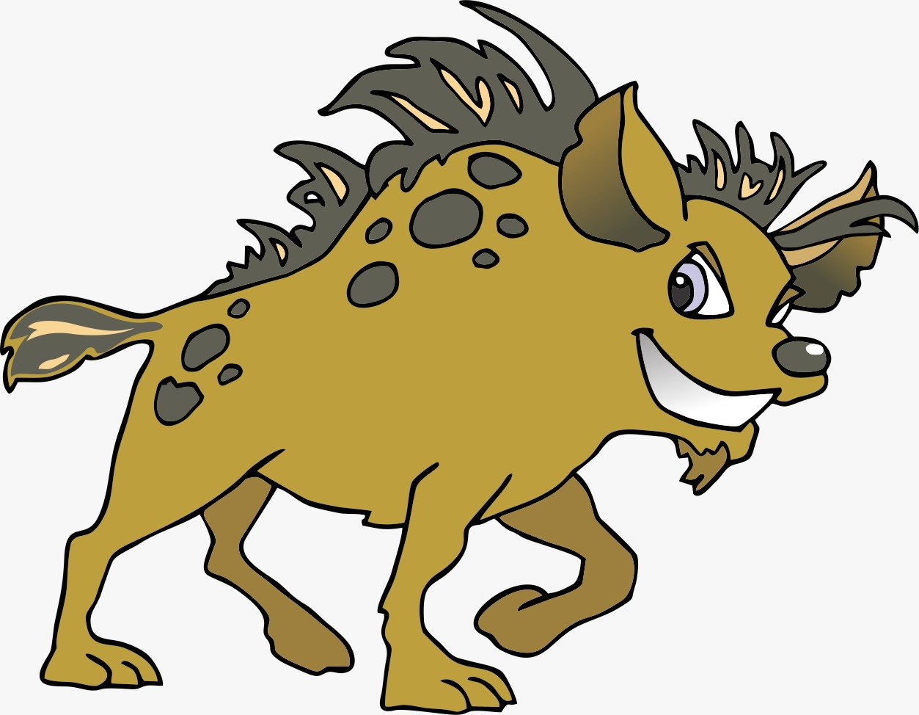
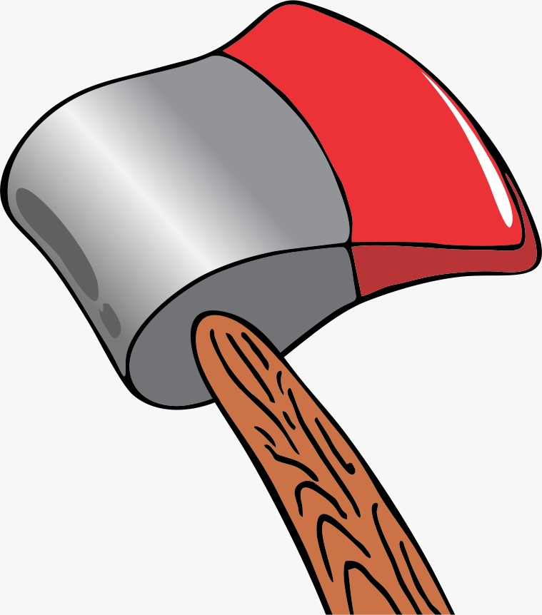
El ……………… es de hierro.
El hornero puso ……..
El horno…………… echa
La…………. deja huellas

El ……………… es de hierro.
El hornero puso ……..
El horno…………… echa
La…………. deja huellas

El ……………… es de hierro.
El hornero puso ……..
El horno…………… echa
La…………. deja huellas

El ……………… es de hierro.
El hornero puso ……..
El horno…………… echa
La…………. deja huellas

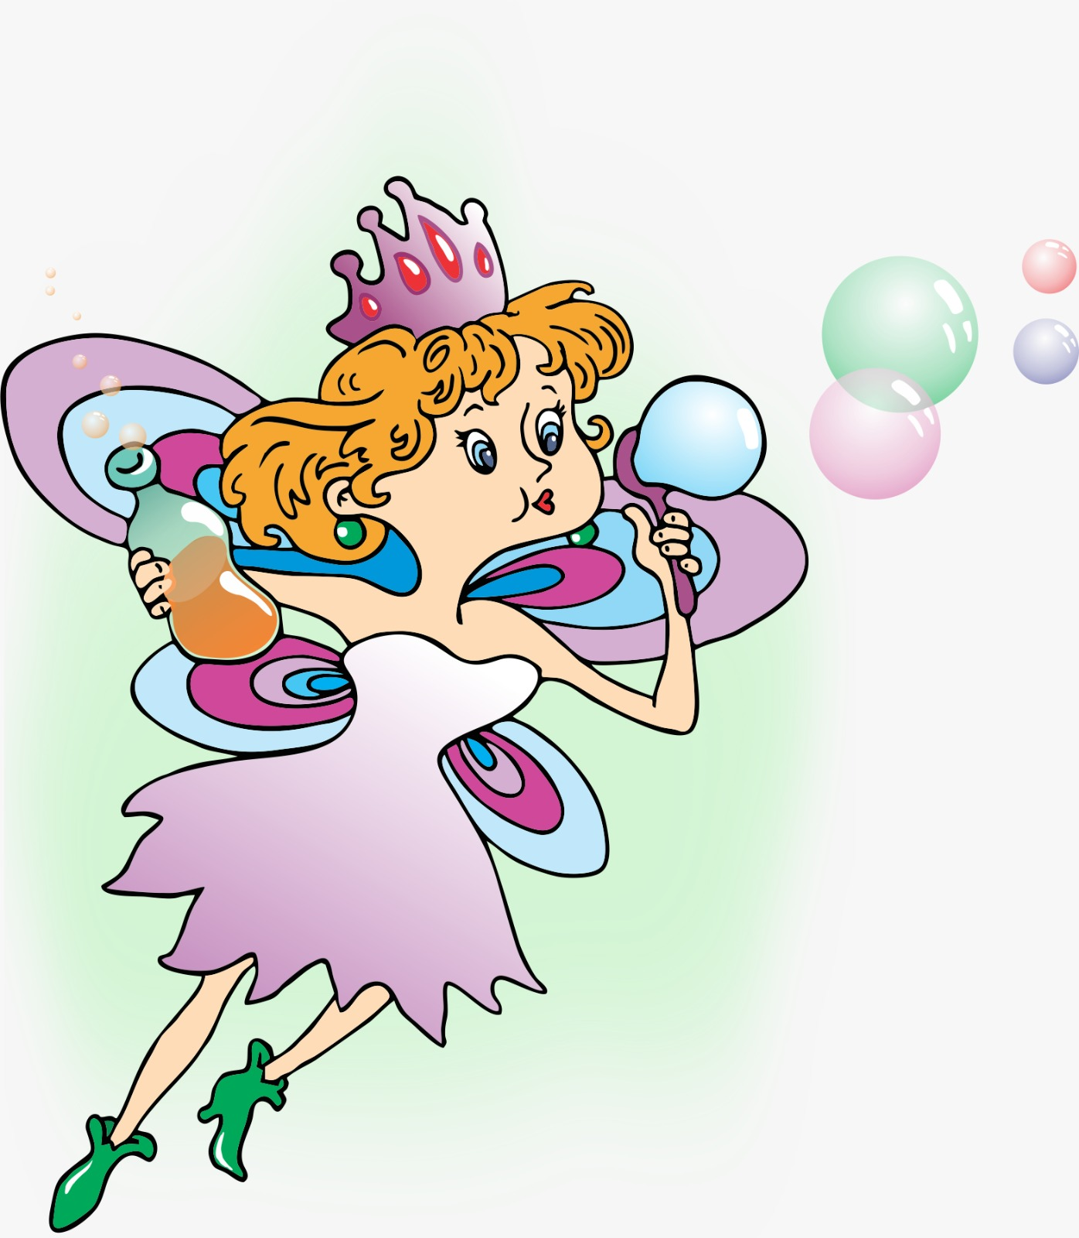
FOTOCOPIABLE 3

FOTOCOPIABLE 4

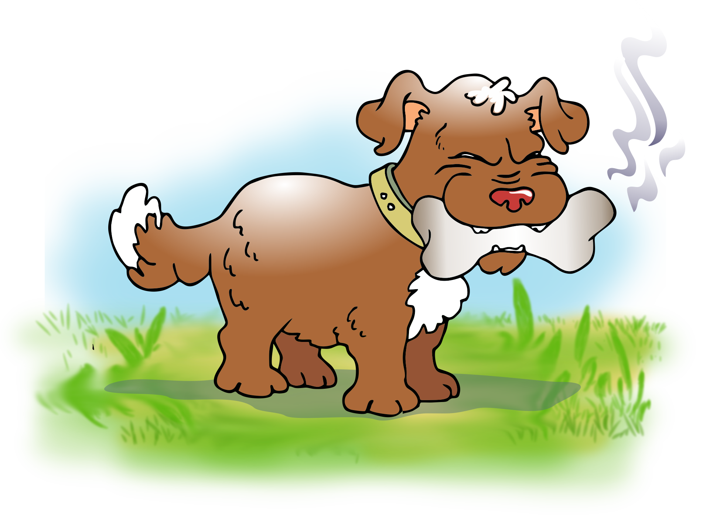

FOTOCOPIABLE 5

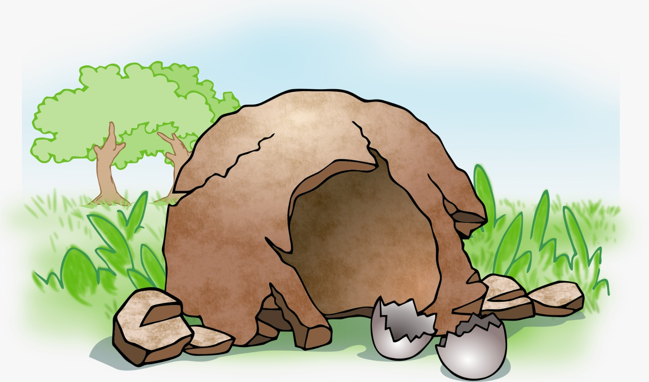

FOTOCOPIABLE 6

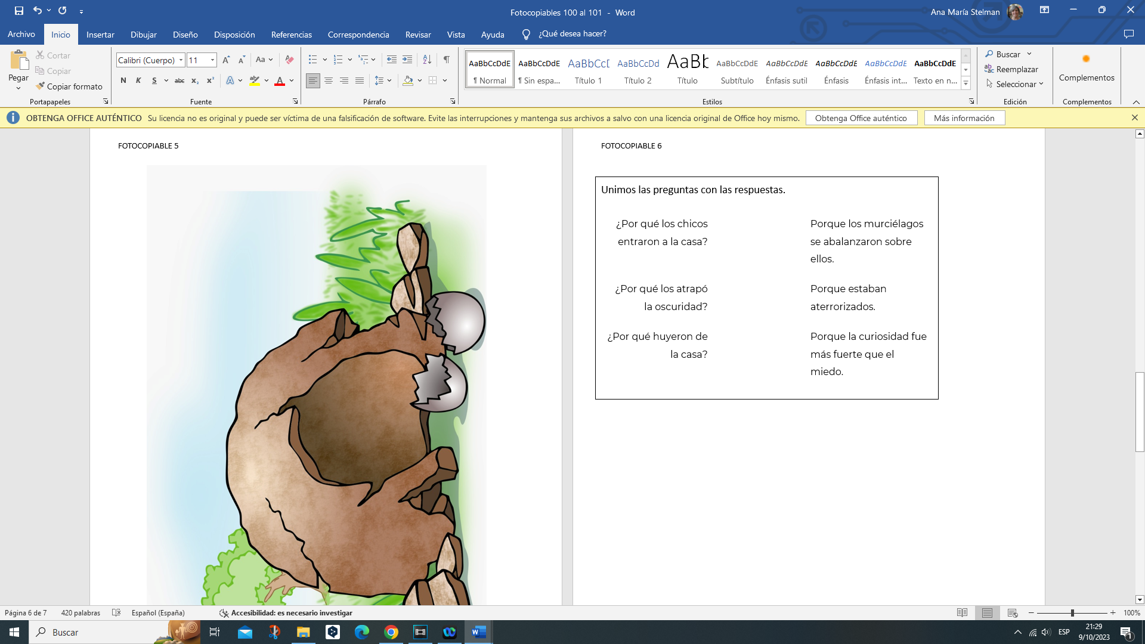
FOTOCOPIABLE 7



